Fattigdom i Danmark
- Der findes ikke fattigdom i DK: Debatten 2 min klip: https://www.youtube.com/watch?v=FcOjnPNkYpw
- Cepos forklaring på fattigdom (5 min): https://www.facebook.com/watch/?v=296020191300829
- Cevea forklarer ulighed (3 min): https://www.youtube.com/watch?v=8aC9_v-AbS4&ab_channel=T%C3%A6nketankenCeveaT%C3%A6nketankenCevea

Materiale I skal besøge
Figur 1: I skal gå ind på hjemmesiden og undersøge nærmere!
Kilde: https://www.ae.dk/analyse/2024-11-flere-boern-vokser-op-i-fattigdom

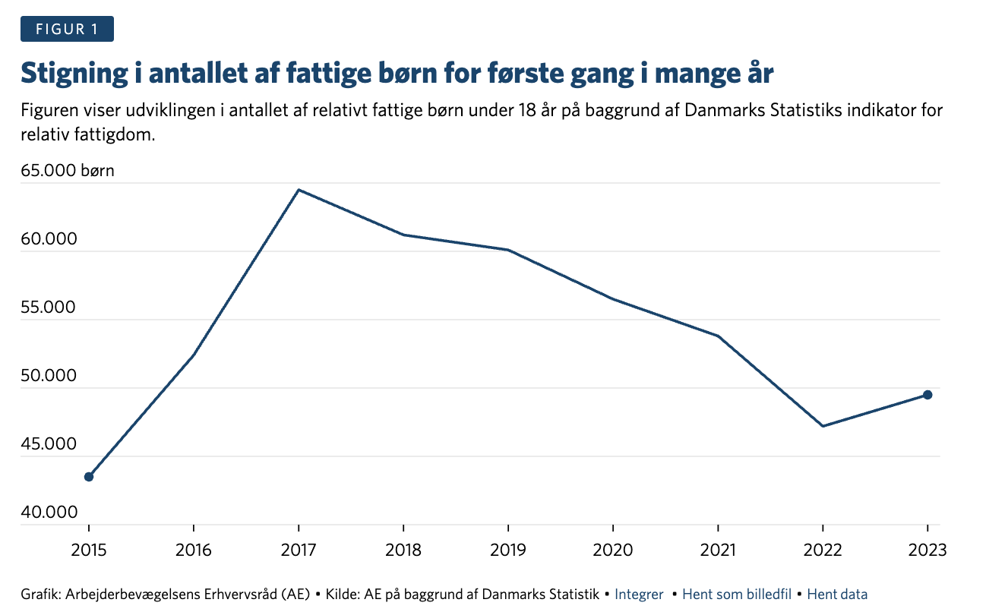

Figur 2:
Kilde: https://www.ae.dk/analyse/2022-12-antallet-af-boern-med-foraeldre-paa-kontanthjaelp-er-det-laveste-i-22-aar

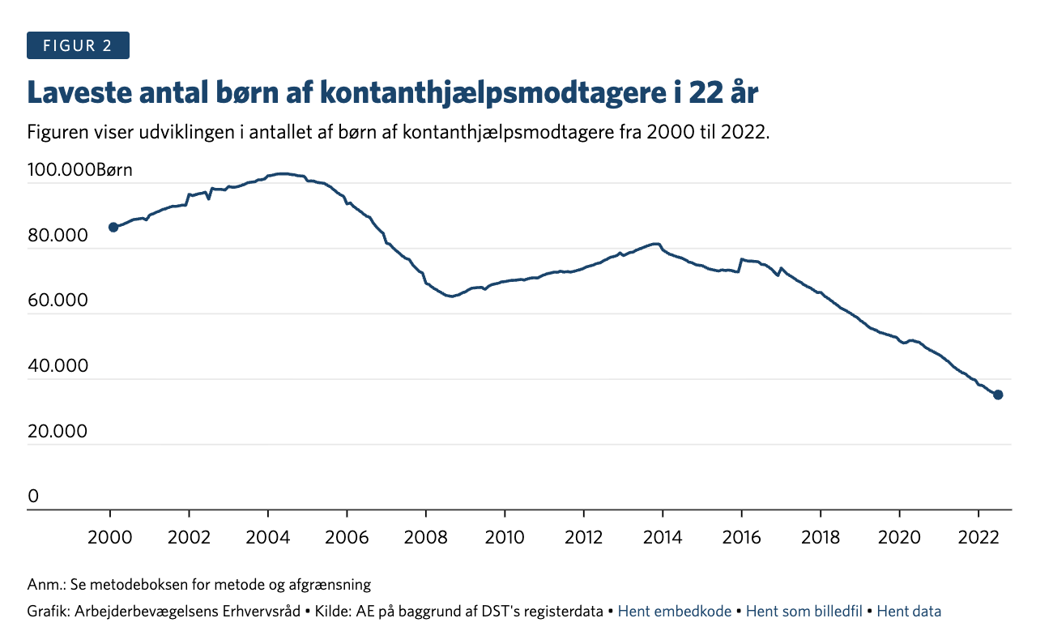

Opgave
- Undersøg: Hvad vil det sige at være fattig i Danmark?
  - Forklar hvad forskellen er på en relativ fattigdomsgrænse og en absolut fattigdomsgrænse
  - Hvilke argumenter er der for at holde et kontanthjælpsloft på et lavt niveau? (både ideologiske og samfundsøkonomiske argumenter)
  - Hvilke argumenter er der for at hæve kontanthjælpen? (både ideologiske og samfundsøkonomiske argumenter)
  - Jeres mening: Er fattigdom i Danmark et problem, som politikerne bør forholde sig til? Hvorfor/hvorfor ikke?

